**문제 1번** [[숙제 목록보기](http://quest.mincoding.co.kr/contest.php?cid=1013)]

main함수에서 숫자2개를 입력받고, ABC 함수에 입력받은 값을 전달 해 주세요

ABC 함수는 전달받은 숫자 2개의 합과 곱을 계산 해 주는 함수입니다

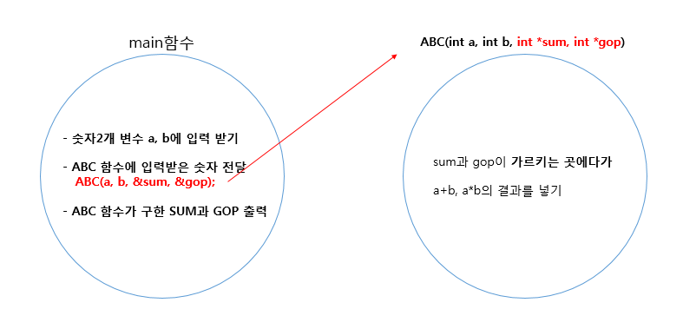

|  |
| --- |
| **[TIP] 특정 함수에서 숫자 여러개 return 해주기**  일반적으로 함수는 한 개의 숫자만 return 할 수 있습니다.  **void ABC( )**  **{**  **return 5;**  **}**  아래와 같이 짜면 에러가 발생하지요  **void ABC( )**  **{**  **return 5, 6; //에러 , return 에 값 두개를 쓸 수 없습니다**  **}**  값을 2개 이상 돌려주는 방법은  **1. return 대신 전역변수를 쓴다**  **2. return 대신 포인터를 쓴다**  이렇게 두 가지 방법이 있습니다. |

## 입력 예시

5 6

## 출력 예시

11 30

**[소스 코드]**

#include <iostream>

using std::cout;

using std::endl;

using std::cin;

#define MAX 5

void ABC(int a, int b, int* sum, int* gop)

{

*sum = a + b;

*gop = a * b;

}

int main()

{

int num1, num2;

cin >> num1 >> num2;

int sum=0, gop=0;

ABC(num1, num2, &sum, &gop);

cout << sum <<' '<< gop;

return 0;

}

**문제 2번** [[숙제 목록보기](http://quest.mincoding.co.kr/contest.php?cid=1013)]

다음 배열을 **전역배열로** 하드코딩 해 주세요

|  |  |  |
| --- | --- | --- |
| A | D | F |
| Q | W | E |
| Z | X | C |

main 함수에서 찾을 문자를 입력받고, Find함수에 입력받은 문자를 보내주세요. (Find함수 호출)

Find함수에서는 전달 받은 문자가 있는 좌표를 찾아주세요

main함수에서 Find함수가 찾은 좌표를 출력 해 주세요

**(전역변수를 사용하지 말고 포인터를 사용해서 문제를 풀어주세요)**

## 입력 예시

F

## 출력 예시

0,2

**[소스 코드]**

#include <iostream>

using std::cout;

using std::endl;

using std::cin;

#define MAX 3

char arr[MAX][MAX] = {};

void Find(const char (*_arr)[MAX],const char& c, int* index_x,int* index_y)

{

for (int i = 0; i < MAX; i++)

{

for (int j = 0; j < MAX; j++)

{

if (_arr[i][j] == c)

{

*index_x = j;

*index_y = i;

return;

}

}

}

}

int main()

{

arr[0][0] = 'A';

arr[0][1] = 'D';

arr[0][2] = 'F';

arr[1][0] = 'Q';

arr[1][1] = 'W';

arr[1][2] = 'E';

arr[2][0] = 'Z';

arr[2][1] = 'X';

arr[2][2] = 'C';

char c = ' ';

cin >> c;

int x = 0, y = 0;

Find(arr,c, &x, &y);

cout << y << ',' << x;

return 0;

}

**문제 3번** [[숙제 목록보기](http://quest.mincoding.co.kr/contest.php?cid=1013)]

한 문장을 main함수에서 입력 받아주세요

stringLen이라는 함수를 만들고, 입력받은 문장을 stringLen으로 전달 해 주세요 (함수 호출)

stringLen함수에서 전달받은 문장의 길이를 구하고 **문장의 길이를 return 해 주세요**

**main에서는 문장의 길이를 출력하면 됩니다.**

## 입력 예시

BBQWORLD

## 출력 예시

8글자

**[소스 코드]**

#include <iostream>

using std::cout;

using std::endl;

using std::cin;

#define MAX 300

int stringLen(const char* _str)

{

for (int i = 0; i < MAX; i++)

{

if (_str[i] == '\0')

{

return i;

}

}

return -1;

}

int main()

{

std::string str;

cin >> str;

int size = stringLen(str.c_str());

cout << size << "글자";

return 0;

}

**문제 4번** [[숙제 목록보기](http://quest.mincoding.co.kr/contest.php?cid=1013)]

main함수에서 KFC함수를 호출 해 주세요

KFC함수에서는

- 한 문장 (최대 10글자)을 입력받아주세요

- 그 문자에서 대문자 / 소문자가 각각 몇개인지 Counting 해 주세요

**main 함수에서는** KFC함수에서 구한 대/소문자 갯수를 각각 출력 해 주세요

(전역배열 / 전역변수를 사용하지 말고, 포인터를 이용 해 주세요)

## 입력 예시

MINcoding

## 출력 예시

대문자3개

소문자6개

**[소스 코드]**

#include <iostream>

using std::cout;

using std::endl;

using std::cin;

#define MAX 11

void KFC(const char* _str, int* count_1, int* count_2)

{

for (int i = 0; i < MAX; i++)

{

if (_str[i] >= 'A' && _str[i] <= 'Z')

{

(* count_1)++;

}

else if (_str[i] >= 'a' && _str[i] <= 'z')

{

(*count_2)++;

}

}

}

int main()

{

char str[MAX] = {};

cin >> str;

int cnt1=0, cnt2 = 0;

KFC(str,&cnt1,&cnt2);

cout << "대문자" << cnt1 << "개" << endl;

cout << "소문자" << cnt2 << "개" << endl;

return 0;

}

**문제 5번** [[숙제 목록보기](http://quest.mincoding.co.kr/contest.php?cid=1013)]

**\*전역변수를 사용하지 않고, 포인터를 활용해서 문제입니다**

**아래의 배열을 전역으로 선언 및 하드코딩 해 주세요**

|  |  |  |  |  |  |
| --- | --- | --- | --- | --- | --- |
| 4 | 5 | 6 | 1 | 3 | 1 |
| 2 | 1 | 3 | 6 | 3 | 6 |

Input함수에서 좋아하는 숫자 3개를 입력받아주세요

Process함수에서는 좋아하는 숫자가 각각 몇개인지 Counting 해 주세요

Output함수에서는 좋아하는 숫자의 갯수를 출력 해 주세요

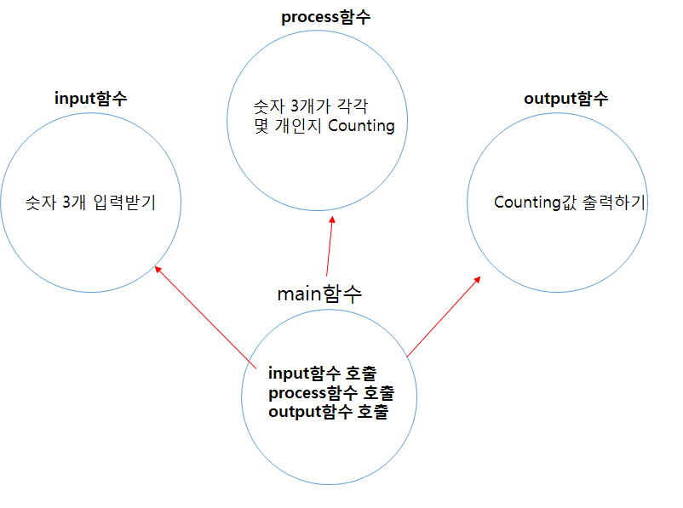

|  |
| --- |
| **[TIP] argument**  숫자 4개를 받는 함수 ABC가 있다고 한다면,  ABC함수를 호출하기 위해서 이렇게 쓸 수 있습니다  **ABC(1, 2, 3, 4);**  여기서 보내는 값인 1, 2, 3, 4를 argument(아규먼트)라고 부릅니다  **-> ABC함수를 호출하기 위해서는 argument 4개를 써야 합니다**  **[HINT] 이 문제를 풀기 위해서는**  input함수는 argument가 3개 (포인터 3개) 를 써야합니다  **ex) main함수에서 input(&a, &b, &c);**  process함수는 argument가 6개 (변수3개, 포인터3개) 를 써야합니다  **ex) main함수에서 process(a, b, c, &r1, &r2, &r3);**  output함수는 argument가 6개를 써야합니다  **ex) main함수에서 output(a, b, c, r1, r2, r3);** |

## 입력 예시

1 2 3

## 출력 예시

1=3개

2=1개

3=3개

**[소스 코드]**

#include <iostream>

using std::cout;

using std::endl;

using std::cin;

#define MAX 3

int arr[2][6] = {};

void Input(int* n1)

{

for (int i = 0; i < MAX; i++)

{

cin >> n1[i];

}

}

void Process(const int (*_arr)[6],const int* _num,int* _cnt)

{

for (int i = 0; i < MAX; i++)

{

for (int y = 0; y < 2; y++)

{

for (int x = 0; x < 6; x++)

{

if (arr[y][x] == _num[i])

{

_cnt[i] ++;

}

}

}

}

}

void Output(int*_num,int* _cnt)

{

for (int i = 0; i < MAX; i++)

{

cout << _num[i] << "=" << _cnt[i] << "개" << endl;

}

}

int main()

{

arr[0][0] = 4;

arr[0][1] = 5;

arr[0][2] = 6;

arr[0][3] = 1;

arr[0][4] = 3;

arr[0][5] = 1;

arr[1][0] = 2;

arr[1][1] = 1;

arr[1][2] = 3;

arr[1][3] = 6;

arr[1][4] = 3;

arr[1][5] = 6;

int num[3] = {};

int cnt[3] = {};

Input(num);

Process(arr,num, cnt);

Output(num, cnt);

return 0;

}

**문제 6번** [[숙제 목록보기](http://quest.mincoding.co.kr/contest.php?cid=1013)]

아래 2차배열을 하드코딩해주세요

이 2차배열은 문자가 들어있기 때문에 int가 아니라 char 2차 배열 입니다.

**전부 문자열 처리하여 하드코딩하면 됩니다.**

0 ~ 9 사이의 숫자를 입력받고, 그 숫자가 존재하는 해당하는 칸을 찾으세요

그리고 그 칸에 써있는 알파벳을 출력 해 주세요

|  |  |  |  |  |  |
| --- | --- | --- | --- | --- | --- |
| 4 | 5 | 7 | 1 | 3 | 2 |
| D | F | Q | W | G | Z |

ex) 숫자 3을 입력받으면, 숫자 3의 위치를 먼저 찾아주세요

그리고 그 숫자 밑에있는 알파벳 G를 출력하시면 됩니다

## 입력 예시

1

## 출력 예시

W

**[소스 코드]**

#include <iostream>

using std::cout;

using std::endl;

using std::cin;

#define MAX 3

#define COL 2

#define ROW 6

int main()

{

char arr[COL][ROW] = {};

arr[0][0] = '4';

arr[0][1] = '5';

arr[0][2] = '7';

arr[0][3] = '1';

arr[0][4] = '3';

arr[0][5] = '2';

arr[1][0] = 'D';

arr[1][1] = 'F';

arr[1][2] = 'Q';

arr[1][3] = 'W';

arr[1][4] = 'G';

arr[1][5] = 'Z';

char num = 0;

cin >> num;

for (int i = 0; i < ROW; i++)

{

if(arr[0][i] == num)

cout << arr[1][i];

}

return 0;

}

**문제 7번** [[숙제 목록보기](http://quest.mincoding.co.kr/contest.php?cid=1013)]

**\*전역배열 / 전역변수를 쓰지 않고 푸는 문제입니다**

main함수에서 문장 2개를 입력받으세요

그리고 2개의 문장을 FindABC 함수로 전달 해 주세요

FindABC 함수에서는 대문자 A / 대문자B / 대문자 C를 각각 Counting하는 함수입니다

main함수에서는 FindABC함수를 통해서 구한 A, B, C의 개수를 출력 해 주세요

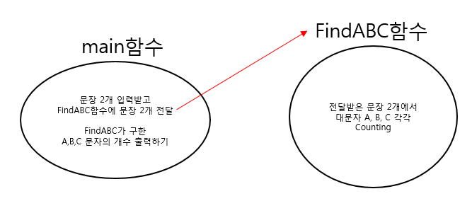

## 입력 예시

A_ShowABC

ABCDEFG

## 출력 예시

A:3

B:2

C:2

**[소스 코드]**

#include <iostream>

using std::cout;

using std::endl;

using std::cin;

#define MAX 3

#define COL 2

#define ROW 6

#define MAXSTR 300

void FindABC(const char(*_str1)[MAXSTR], int* cnt)

{

for (int j = 0; j < 2; j++)

{

for (int i = 0; MAXSTR; i++)

{

if (_str1[j][i] == '\0')

break;

if (_str1[j][i] == 'A')

{

cnt[0]++;

}

else if (_str1[j][i] == 'B')

{

cnt[1]++;

}

else if (_str1[j][i] == 'C')

{

cnt[2]++;

}

}

}

}

int main()

{

char str1[2][MAXSTR];

for (int i = 0; i < 2; i++)

{

cin >> str1[i];

}

int cnt[MAX] = {};

FindABC(str1,cnt);

cout << "A:" << cnt[0] << endl;

cout << "B:" << cnt[1] << endl;

cout << "C:" << cnt[2] << endl;

return 0;

}

**문제 8번** [[숙제 목록보기](http://quest.mincoding.co.kr/contest.php?cid=1013)]

아래와 같은 구조체를 먼저 정의 해 주세요

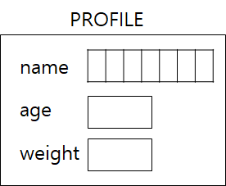

구조체 변수 int1, int2 를 만들어 주세요

이 구조체 변수에 들어갈 내용을 입력 받고

평균을 구해서 출력 해 주세요

name = char 배열

age = int 변수

weight = int 변수

|  |
| --- |
| **[TIP] 정의하다 라는 뜻**  1. 함수 정의  함수를 호출하려면 함수를 미리 만들어 놔야 합니다.  함수를 미리 만들어 두는 것을 **"함수를 정의하다"** 라고 표현합니다  2. 구조체 정의  구조체 변수를 만드려면 미리 구조체 Type을 만들어 두어야 합니다  구조체 Type을 미리 만들어 두는 것을 "**구조체 정의하다**" 라고 표현합니다  구조체 변수를 만드는 것은 "**선언하다**" 라고 부릅니다.  **정의하다 vs 선언하다** 이 단어를 구분할 줄 알아야 합니다.  "**정의하다**"라는 용어 알아두세요! |

## 입력 예시

JASON

35

80

TOMS

20

40

## 출력 예시

JASON & TOMS

평균27세

평균60KG

**[소스 코드]**

#include <iostream>

using std::cout;

using std::endl;

using std::cin;

#define MAX 8

#define COL 2

#define ROW 6

#define MAXSTR 300

struct PROFILE

{

char name[MAX];

int age;

int weight;

};

int main()

{

PROFILE int1, int2;

cin >> int1.name >> int1.age >> int1.weight;

cin>> int2.name >> int2.age >> int2.weight;

int avg_age = (int1.age + int2.age) / 2;

int avg_weight = (int1.weight + int2.weight) / 2;

cout << int1.name << "&" << int2.name << endl;

cout << "평균" << avg_age << "세" << endl;

cout << "평균" << avg_weight << "KG" << endl;

return 0;

}

**문제 9번** [[숙제 목록보기](http://quest.mincoding.co.kr/contest.php?cid=1013)]

아래 배열을 전역으로 하드코딩 해 주세요

**(전역변수를 쓰지않고 푸는 문제입니다)**

|  |  |  |
| --- | --- | --- |
| D | A | S |
| Q | W | V |
| R | T | Y |

main함수에서

- 좌표 2쌍(숫자 4개) 입력 받아주세요 (y축, x축)

- Find함수를 호출하는데 입력받은 숫자를 넘겨주세요

Find함수는 좌표 2쌍에 해당하는 값을 찾아주는 함수입니다

**main함수에서 좌표에 해당하는 값을 출력 해 주세요**

## 입력 예시

0 2

1 1

## 출력 예시

S W

**[소스 코드]**

#include <iostream>

using std::cout;

using std::endl;

using std::cin;

#define MAX 8

#define COL 3

#define ROW 3

#define MAXSTR 300

char arr[COL][ROW] = {};

void Find(const char(*_arr)[ROW], int* y, int* x,char* result)

{

result[0] = _arr[y[0]][x[0]];

result[1] = _arr[y[1]][x[1]];

}

int main()

{

arr[0][0] = 'D';

arr[0][1] = 'A';

arr[0][2] = 'S';

arr[1][0] = 'Q';

arr[1][1] = 'W';

arr[1][2] = 'V';

arr[2][0] = 'R';

arr[2][1] = 'T';

arr[2][2] = 'Y';

int x[2] = {}, y[2] = {};

for (int i = 0; i < 2; i++)

{

cin >> y[i] >> x[i];

}

char result[2] = {};

Find(arr, y, x,result);

cout << result[0] << ' ' << result[1];

return 0;

}

**문제 10번** [[숙제 목록보기](http://quest.mincoding.co.kr/contest.php?cid=1013)]

아래 표는 나라별 거리를 나타낸 표 입니다

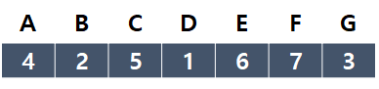

알파벳은 나라를 의미합니다

A 나라에서 E 나라까지 가려면 B, C, D를 거쳐야 합니다

따라서 거리는 2 + 5 + 1 = 8 이 됩니다

민스는 지효를 만나기 위해 얼마나 멀리 떨어져 있는지 알아보려고 합니다

민스가 있는 나라와, 지효가 있는 나라를 입력 받고

두 사람의 거리를 계산해서 출력 해 주세요

ex) 만약 E B를 입력받았다면

E와 B 사이에 D와 C가 있으니까 1 + 5 = 6 이 정답입니다

**[힌트] 알파벳을 인덱스로 바꾸는 방법**

char ch1, ch2;

cin >> ch1 >> ch2;

int aIndex = ch1 - 'A';

int bIndex = ch2 - 'A';

## 입력 예시

E B

## 출력 예시

6

**[소스 코드]**

#include <iostream>

using std::cout;

using std::endl;

using std::cin;

#define MAX 8

#define COL 2

#define ROW 7

#define MAXSTR 300

int main()

{

char arr[COL][ROW] = { {'A','B','C','D','E','F','G'}, {'4','2','5','1','6','7','3'} };

char start = ' ',end=' ';

cin >> start>>end;

int index[2] = {};

for (int i = 0; i < ROW; i++)

{

if (arr[0][i] == start)

{

index[0] = i;

}

if (arr[0][i] == end)

{

index[1] = i;

}

}

int min = (index[0] > index[1]) ? index[1] : index[0];

int max = (index[0] > index[1]) ? index[0] : index[1];

int sum = 0;

for (int i = min+1; i < max; i++)

{

sum += arr[1][i]-'0';

}

cout << sum;

return 0;

}

**문제 11번** [[숙제 목록보기](http://quest.mincoding.co.kr/contest.php?cid=1013)]

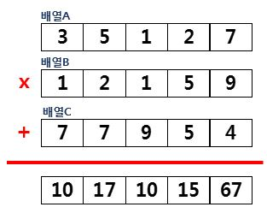

**1x5 배열 A, B, C 3개**를 만들고 **숫자 15개를 입력** 받으세요.

**배열 A와 배열 B의** 각각 같은 index값 끼리 **곱**을 합니다.

그리고 **배열 C칸**과 같은 index끼리 **합**을 구한 결과를 출력 하세요.

ex)

**입력: => 출력:** 10 17 10 15 67

3 5 1 2 7

1 2 1 5 9

7 7 9 5 4

## 입력 예시

3 5 1 2 7

1 2 1 5 9

7 7 9 5 4

## 출력 예시

10 17 10 15 67

**[소스 코드]**

#include <iostream>

using std::cout;

using std::endl;

using std::cin;

#define MAX 8

#define COL 1

#define ROW 5

#define MAXSTR 300

int main()

{

int A[ROW] = {};

int B[ROW] = {};

int C[ROW] = {};

for (int i = 0; i < ROW; i++)

{

cin >> A[i];

}

for (int i = 0; i < ROW; i++)

{

cin >> B[i];

}

for (int i = 0; i < ROW; i++)

{

cin >> C[i];

}

int result[ROW] = {};

for (int i = 0; i < ROW; i++)

{

result[i] = (A[i] * B[i]) + C[i];

cout << result[i] << ' ';

}

return 0;

}

**문제 12번** [[숙제 목록보기](http://quest.mincoding.co.kr/contest.php?cid=1013)]

|  |  |  |  |
| --- | --- | --- | --- |
| 3 | 4 | 1 | 6 |
| 3 | 5 | 3 | 6 |
|  |  |  |  |
| 5 | 4 | 6 | 0 |

위 배열을 하드코딩 해 주세요

현재 세번째 Line은 비어져 있습니다.

숫자 4개를 for문으로 입력받고, 세번째 Line을 채워주세요

For문을 돌려서

MAX와 MIN값을 찾아내고, 각 MAX와 MIN값의 좌표를 출력 해 주세요

ex) 9 2 1 1 을 입력하였다면 아래와 같이 배열이 만들어집니다

|  |  |  |  |
| --- | --- | --- | --- |
| 3 | 4 | 1 | 6 |
| 3 | 5 | 3 | 6 |
| **9** | **2** | **1** | **1** |
| 5 | 4 | 6 | **0** |

그리고 MAX는 9, MIN값은 0 입니다

가장 빨리 찾아지는 MAX와 MIN값의 좌표를 출력하면 됩니다

## 입력 예시

9 0 1 1

## 출력 예시

MAX=9(2,0)

MIN=0(2,1)

**[소스 코드]**

#include <iostream>

using std::cout;

using std::endl;

using std::cin;

#define MAX 4

#define COL 1

#define ROW 5

#define MAXSTR 300

int main()

{

int arr[MAX][MAX] = {};

arr[0][0] = 3;

arr[0][1] = 4;

arr[0][2] = 1;

arr[0][3] = 6;

arr[1][0] = 3;

arr[1][1] = 5;

arr[1][2] = 3;

arr[1][3] = 6;

arr[2][0] = 0;

arr[2][1] = 0;

arr[2][2] = 0;

arr[2][3] = 0;

arr[3][0] = 5;

arr[3][1] = 4;

arr[3][2] = 6;

arr[3][3] = 0;

int num[4] = {};

for (int i = 0; i < 4; i++)

{

cin >> num[i];

}

for (int i = 0; i < MAX; i++)

{

arr[2][i] = num[i];

}

int max = -1000000000;

int min = 1000000000;

int indexy[2] = {}, indexx[2] = {};

for (int i = 0; i < MAX; i++)

{

for (int j = 0; j < MAX; j++)

{

if (max < arr[i][j])

{

max = arr[i][j];

indexy[0] = i;

indexx[0] = j;

}

if (min > arr[i][j])

{

min = arr[i][j];

indexy[1] = i;

indexx[1] = j;

}

}

}

cout << "MAX=" << max << "(" << indexy[0] << "," << indexx[0] << ")\n";

cout << "MIN=" << min << "(" << indexy[1] << "," << indexx[1] << ")\n";

return 0;

}